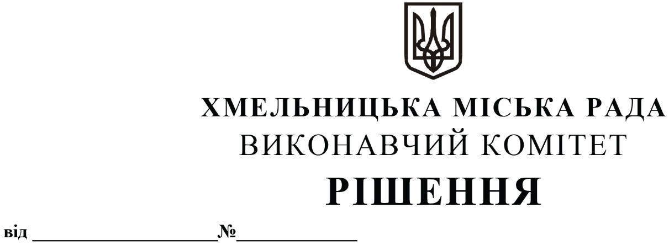

12.03.2026 355

Про внесення на розгляд сесії міської ради пропозиції про внесення змін до рішення п’ятдесят восьмої сесії міської ради від 18.12.2025 № 3

Розглянувши клопотання управління транспорту та зв’язку, з метою забезпечення виконання заходів підготовки території Хмельницької міської територіальної громади до оборони в особливий період, керуючись Законами України «Про місцеве самоврядування в Україні», «Про правовий режим воєнного стану», «Про основи національного спротиву», виконавчий комітет міської ради

ВИРІШИВ:

1. Внести на розгляд сесії міської ради пропозицію про внесення змін до рішення п’ятдесят восьмої сесії міської ради від 18.12.2025 № 3 «Про затвердження Програми заходів національного спротиву Хмельницької міської територіальної громади на 2026 рік», а саме пункт 3 додатку до Програми викласти у наступній редакції:
3 | Забезпечення перевезення (в тому числі поза межами Хмельницької міської територіальної громади) особового складу підрозділів територіальної оборони, добровольчих формувань територіальної оборони, сил руху опору, резервістів, військових, військовозобов’язаних, працівників поліції, працівників критичної інфраструктури до місць виконання практичних дій, навчальних центрів (полігонів), інших військових частин, призовників, військовозобов’язаних до місць проведення медичного огляду та взяття їх на облік, проведення заходів щодо взяття на військовий облік громадян України 2009 року народження Хмельницьким об’єднаним міським територіальним центром комплектування та соціальної підтримки у січні - березні 2026 року, призваних (мобілізованих) осіб до військових частин та військовослужбовців до медичних установ та між ними на різних етапах медичної евакуації, в тому числі придбання паливно-мастильних матеріалів та оплата електроенергії. | Виконавчий комітет, управління транспорту та зв’язку, комунальні підприємства Хмельницької міської ради | 3 000,0
2. Контроль за виконанням рішення покласти на відділ з питань оборонно-мобілізаційної і режимно-секретної роботи та взаємодії з правоохоронними органами.

Міський голова Олександр СИМЧИШИН

